惠氏领衔京东母婴7月有机品类日
广 告 主：惠氏
所属行业：母婴/奶粉
执行时间：2022.07.13-07.15
参选类别：电商营销类
营销背景
京东有机产品购买数量连年攀升，「有机消费」呈持续升级态势，从一些数据报告中同步发现母婴领域中有机产品受到妈妈们欢迎，有机成为行业突破新风口。
营销目标
惠氏一直致力于绿色健康、安全的产品，作为有机奶粉中的Top品牌，期待携手京东母婴及众有机品牌，化身7月有机品类日舰长，抓住「有机消费」行业机会点，撬动更多曝光，提升品牌认知实现销售转化。
策略与创意
TA洞察：90、95后新生代宝妈偏好「有机」产品，自然育儿观兴起
受疫情影响，新生代宝妈对“健康”“安全”的关注度上升，寻求更绿色健康的产品呵护宝宝成长；同时育儿观念的进化TA们更加成长反鸡娃，尊重宝宝自然成长规律，放手让孩子探索世界。
迎合新世代宝妈自然育儿趋势，惠氏携手京东母婴化身舰长，领衔打造7月有机品类日，主题沟通#天生有机 自然强大#，用有机好物助力宝宝自然探索，自在成长。
创意思考：作为有机品类日，如何打包不同品类的产品，用消费者喜闻乐见的方式沟通成关键，进一步聚焦7月热点：亲子露营热度持续走高，探索自然解放天性；疫情影响出门有顾虑，安全健康玩耍第一位；暴雨酷暑连环登场，有心“放飞”难有机会……
7月有机品类日，品类舰长惠氏联手金领冠、雅培、乐高、爷爷的农场、君乐宝5大有机热门品牌，把家门口的“诗与远方”搬进家里，开启一场宅家露营狂欢！
核心创意： 定制“宅家有机奇遇”创意沟通，沉浸式场景种草贯穿京东4A链路兴趣拉升认知转化
- Aware首发有机奇遇地图，站外品牌接力点亮有机奇境，粉丝吸睛引流站内；
- Appeal微博百万级母婴KOL原创场景图文，宅家露营初体验种草带货；
- Act京东头部达人定制主题内容种草催单，高效收割流量；
- Advocate升级会员专属奇遇福利，定制玩法楼层拉新转化。
执行过程/媒体表现
1. 创意海报社媒接力：站外定制创意“宅家有机奇遇地图”海报揭秘品牌独家有机奇境，6大有机Top品牌微博接力活动宣发话题造势，触达粉丝数超700W
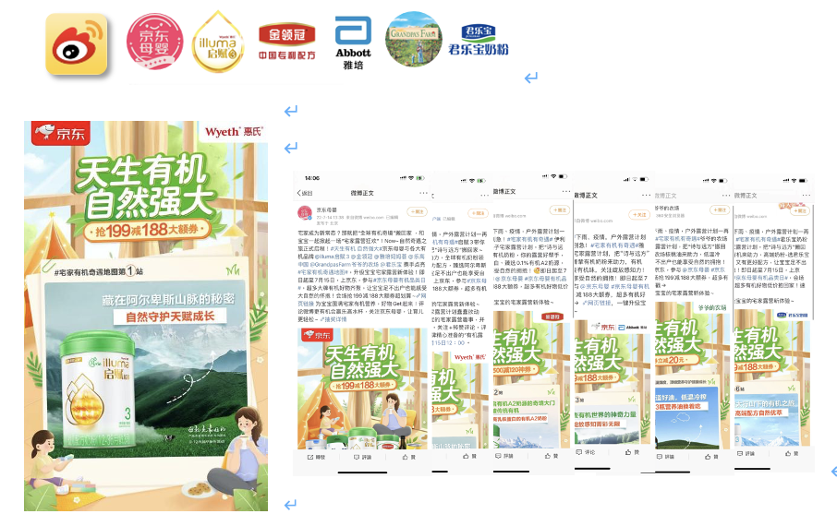
- 跨圈层KOL种草：贯穿活动全程结合消费者心智，合作不同类型百万级微博KOL多角度沟通“宅家有机奇遇”，高效曝光种草引流
- 预热期百万级宝妈KOL原创图文分享宅家露营Tips，有机好物软植入内容沉淀促转化；
- 爆发期百万级母婴营销号活动宣发，聚焦宝妈关注痛点传递活动福利引流站内；
- 18位百万级跨类目KOL同步活动宣发触达潜客，话题曝光持续活动加热。
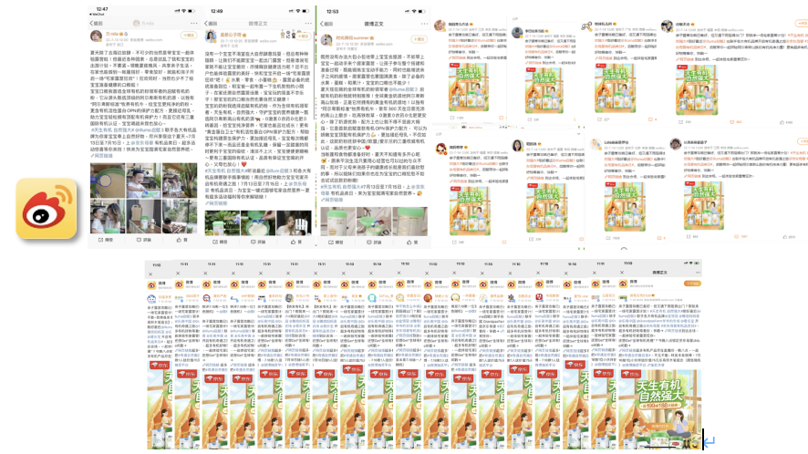
- 站内全域联动：公私域活动曝光共振x定制化玩法拉新促购x场景化直播沉浸式种草转化
- 京东重磅资源位活动曝光，惠氏领衔舰长有机产品C位曝光更吸睛；
- 店铺私域详情页、店播联动热卖，聚合品牌力粉丝互引种草。
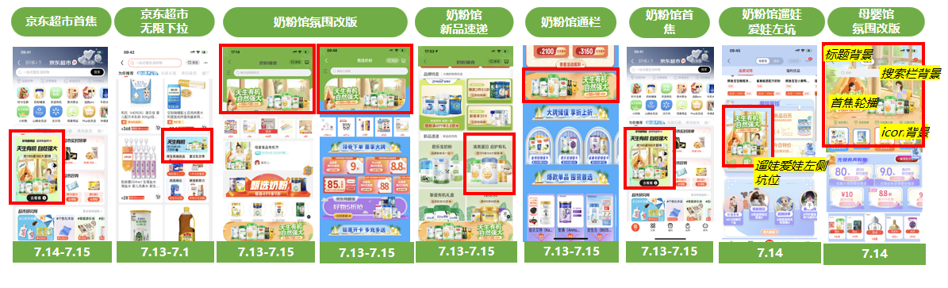
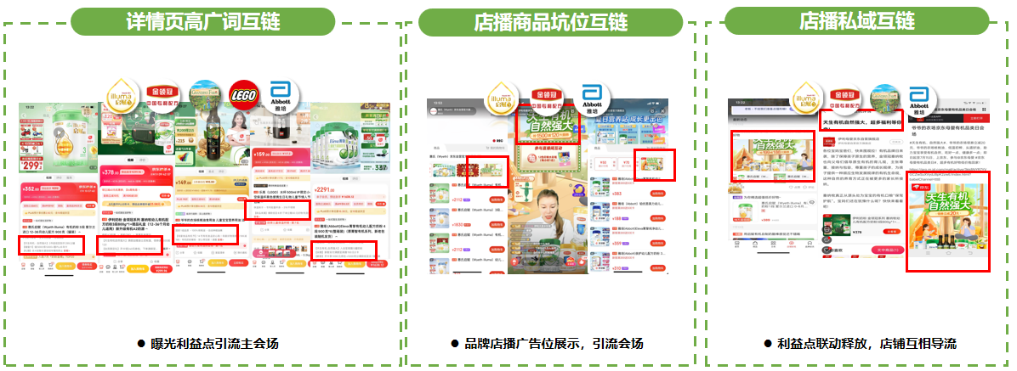
- 定制“宅家有机奇遇”会场，独家有机盲盒玩法首发会员拉新促购；特色CP套组楼层激发TA需求高效转化
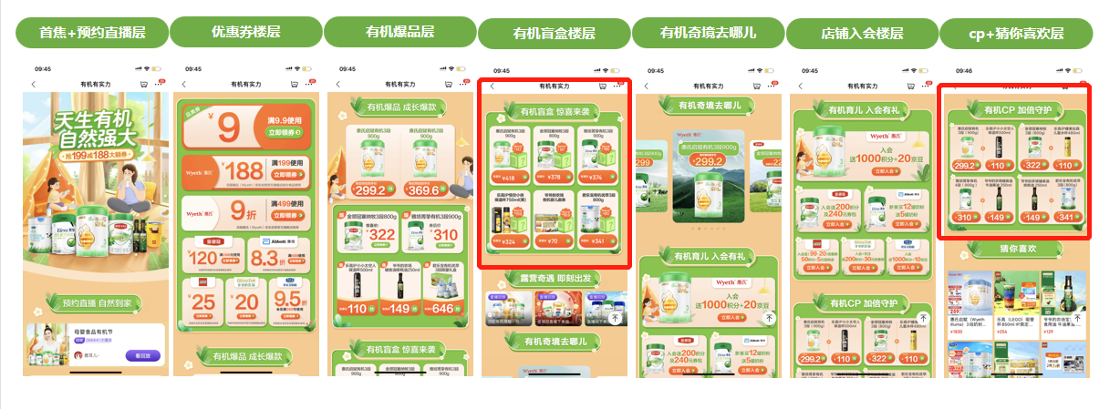
- 合作京东头部达人专场直播，独家有机福利x宅家有机奇遇Tips x品牌有机奇境宣传视频齐发，沉浸式实现种草-拔草销售闭环
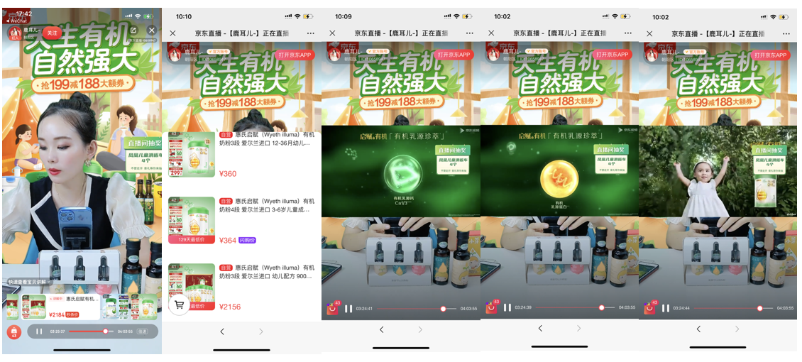
营销效果与市场反馈
- #天生有机 自然强大#微博话题总阅读量达5XXw+；
- 京东头部达人专场直播，直播总观看数将近30w；
- 京东活动会场总曝光高达6XXXw+；会场整体点击量将近200w。
*数据来源：店铺数据，京东直播达人后台，活动通天塔后台，微博平台

